DOKUMEN IMPLEMENTASI SISTEM

Sistem Informasi Lowongan Kerja

(SILOKA)

untuk:

Matakuliah Rekayasa Perangkat Lunak

Dipersiapkan oleh:

1. Ni Kadek Sri Ari Rahayu ( 2201030013 )
2. Silvi Aprilia Pramesti ( 2201030016 )
3. Kadek Putri Adika Dewi ( 2201030029 )
4. Ni Wayan Listya Dewi ( 2201030042 )
5. Florentina Angelina Tamus ( 2201030046 )

Program Studi Sistem Informasi Akuntansi

Universitas Primakara

2023

|  |  |  |  |  |
| --- | --- | --- | --- | --- |
|  | Program Studi Sistem Informasi Akuntansi  Universitas Primakara | Nomor Dokumen | | Halaman |
| DIS-001 | | <1>/<16> |
| Revisi | R01 | Tgl: 5 Januari 2024 |

**DAFTAR ISI**

1 IMPLEMENTASI BASIS DATA 4

1.1 Implementasi Basis Data 4

1.2 Relasi Antar Tabel 7

2 IMPLEMENTASI ANTARMUKA 8

2.1 Halaman Spesifikasi Fungsi/Proses FS – 2.1 Login 8

2.2 Halaman Spesifikasi Fungsi/Proses FS – 2.2 Menampilkan Lowongan Bagi Admin dan Perusahaan 10

2.3 Halaman Spesifikasi Fungsi/Proses F.S – 2.3 Menambah Lowongan Pekerjaan 10

2.4 Halaman Spesifikasi Fungsi/Proses F.S – 2.4 Mengubah Data Lamaran 11

2.5 Halaman Spesifikasi Fungsi/Proses F.S – 2.5 Menghapus Data Lamaran 12

2.6 Halaman Spesifikasi Fungsi/Proses FS – 3.1 Menampilkan Detail Lowongan dan Mengaply ( Pelamar ) 12

2.7 Halaman Spesifikasi Fungsi/Proses FS – 3.2 Menampilkan Data Lamaran Yang Diaply ( Pelamar ) 13

2.8 Halaman Spesifikasi Fungsi/Proses F.S – 3.3 Menampilkan Detail Lowongan dan Menampilkan Calon Pegawai 13

Lampiran 14

Lampiran 1. Pembagian Tugas Anggota Kelompok 14

**DAFTAR GAMBAR**

[Gambar 1. 1 Tabel Admin 4](https://d.docs.live.net/7e77a077efac2cd4/Documents/DIS%20SILOKA.docx#_Toc154838349)

[Gambar 1. 2 Tabel Calon Pekerja 4](https://d.docs.live.net/7e77a077efac2cd4/Documents/DIS%20SILOKA.docx#_Toc154838350)

[Gambar 1. 3 Tabel Kategori 5](https://d.docs.live.net/7e77a077efac2cd4/Documents/DIS%20SILOKA.docx#_Toc154838351)

[Gambar 1. 4 Tabel Kota 5](https://d.docs.live.net/7e77a077efac2cd4/Documents/DIS%20SILOKA.docx#_Toc154838352)

[Gambar 1. 5 Tabel Lamaran 5](https://d.docs.live.net/7e77a077efac2cd4/Documents/DIS%20SILOKA.docx#_Toc154838353)

[Gambar 1. 6 Tabel Login 5](https://d.docs.live.net/7e77a077efac2cd4/Documents/DIS%20SILOKA.docx#_Toc154838354)

[Gambar 1. 7 Tabel Lowongan 6](https://d.docs.live.net/7e77a077efac2cd4/Documents/DIS%20SILOKA.docx#_Toc154838355)

[Gambar 1. 8 Tabel Lowongan Jobdesk 6](https://d.docs.live.net/7e77a077efac2cd4/Documents/DIS%20SILOKA.docx#_Toc154838356)

[Gambar 1. 9 Tabel Lowongan Syarat 6](https://d.docs.live.net/7e77a077efac2cd4/Documents/DIS%20SILOKA.docx#_Toc154838357)

[Gambar 1. 10 Tabel Perusahaan 7](https://d.docs.live.net/7e77a077efac2cd4/Documents/DIS%20SILOKA.docx#_Toc154838358)

[Gambar 1. 11 Relasi Antar Tabel SILOKA 7](https://d.docs.live.net/7e77a077efac2cd4/Documents/DIS%20SILOKA.docx#_Toc154838359)

Gambar 2. 1 Spesifikasi Layar Login Pegawai 9

Gambar 2. 2 Spesifikasi Layar Login Admin Perusahaan 9

Gambar 2. 3 Spesifikasi Layar Tampil Lowongan Admin 10

Gambar 2. 4 Spesifikasi Layar Tampil Lowongan Pelamar 10

Gambar 2. 5 Spesifikasi Menambah Lowongan Pekerjaan 11

[Gambar 2. 6 Spesifikasi Mengubah Data Lamaran 11](https://d.docs.live.net/7e77a077efac2cd4/Documents/DIS%20SILOKA.docx#_Toc154838365)

Gambar 2. 7 Spesifikasi Menghapus Data Lamaran 12

Gambar 2. 8 Spesifikasi Menampilkan Detail Lowongan dan Mengaply (Pelamar) 12

Gambar 2. 9 Spesifikasi Menampilkan Data Lamaran Yang Dialpy (Pelamar) 13

[Gambar 2. 10 Spesifikasi Menampilkan Detail Lowongan 13](https://d.docs.live.net/7e77a077efac2cd4/Documents/DIS%20SILOKA.docx#_Toc154838369)

[Gambar 2. 11 Spesifikasi Menampilkan Detail Lowongan 14](https://d.docs.live.net/7e77a077efac2cd4/Documents/DIS%20SILOKA.docx#_Toc154838370)

**DAFTAR TABEL**

# IMPLEMENTASI BASIS DATA

## Implementasi Basis Data

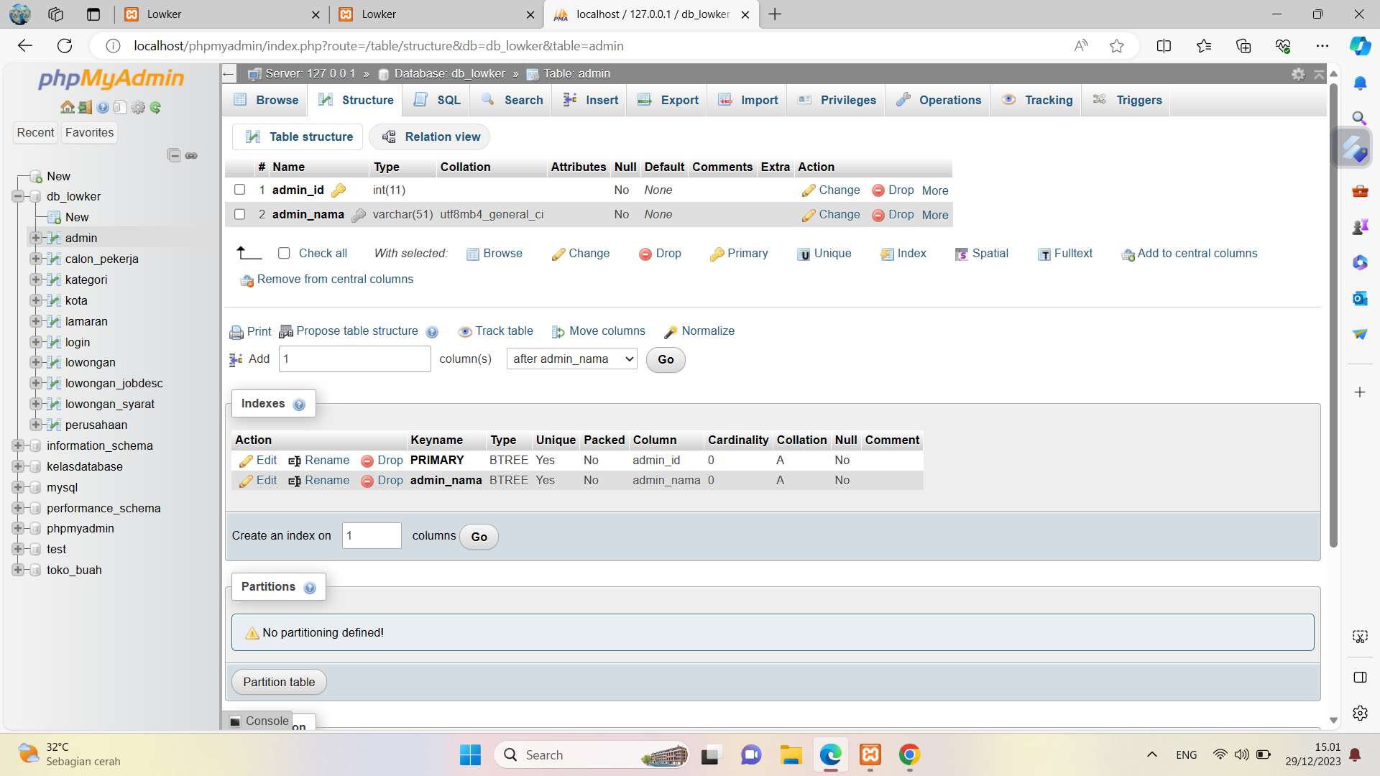

Gambar 1. 1 Tabel Admin

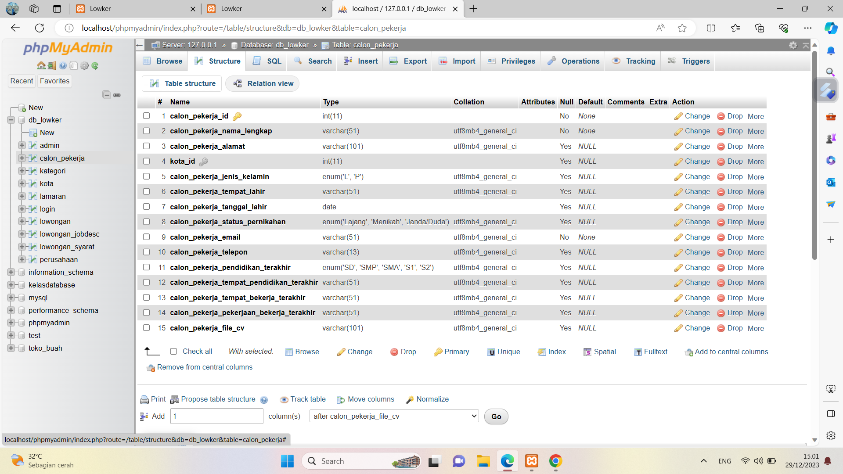

Gambar 1. 2 Tabel Calon Pekerja

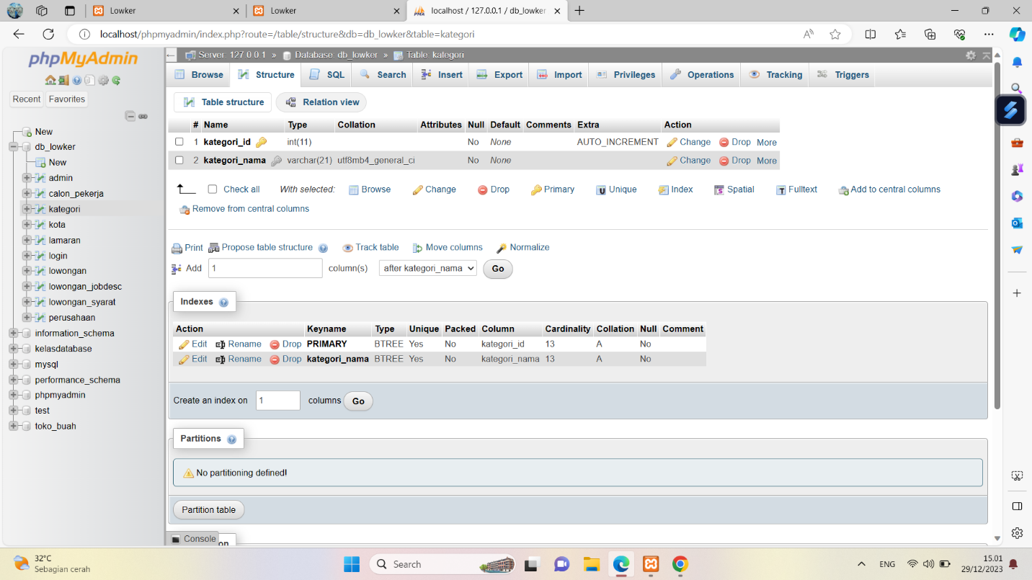

Gambar 1. 3 Tabel Kategori

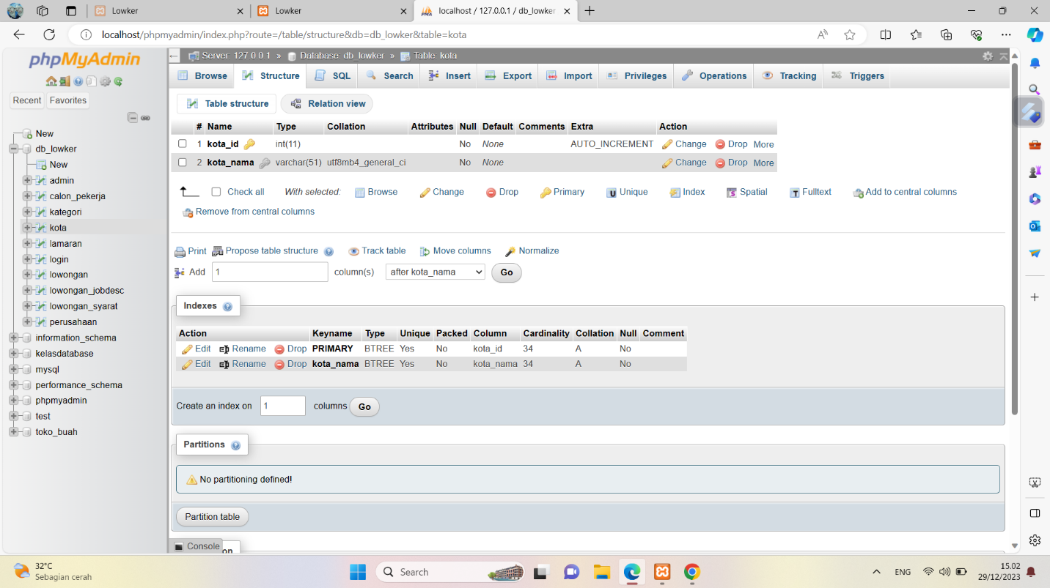

Gambar 1. 4 Tabel Kota

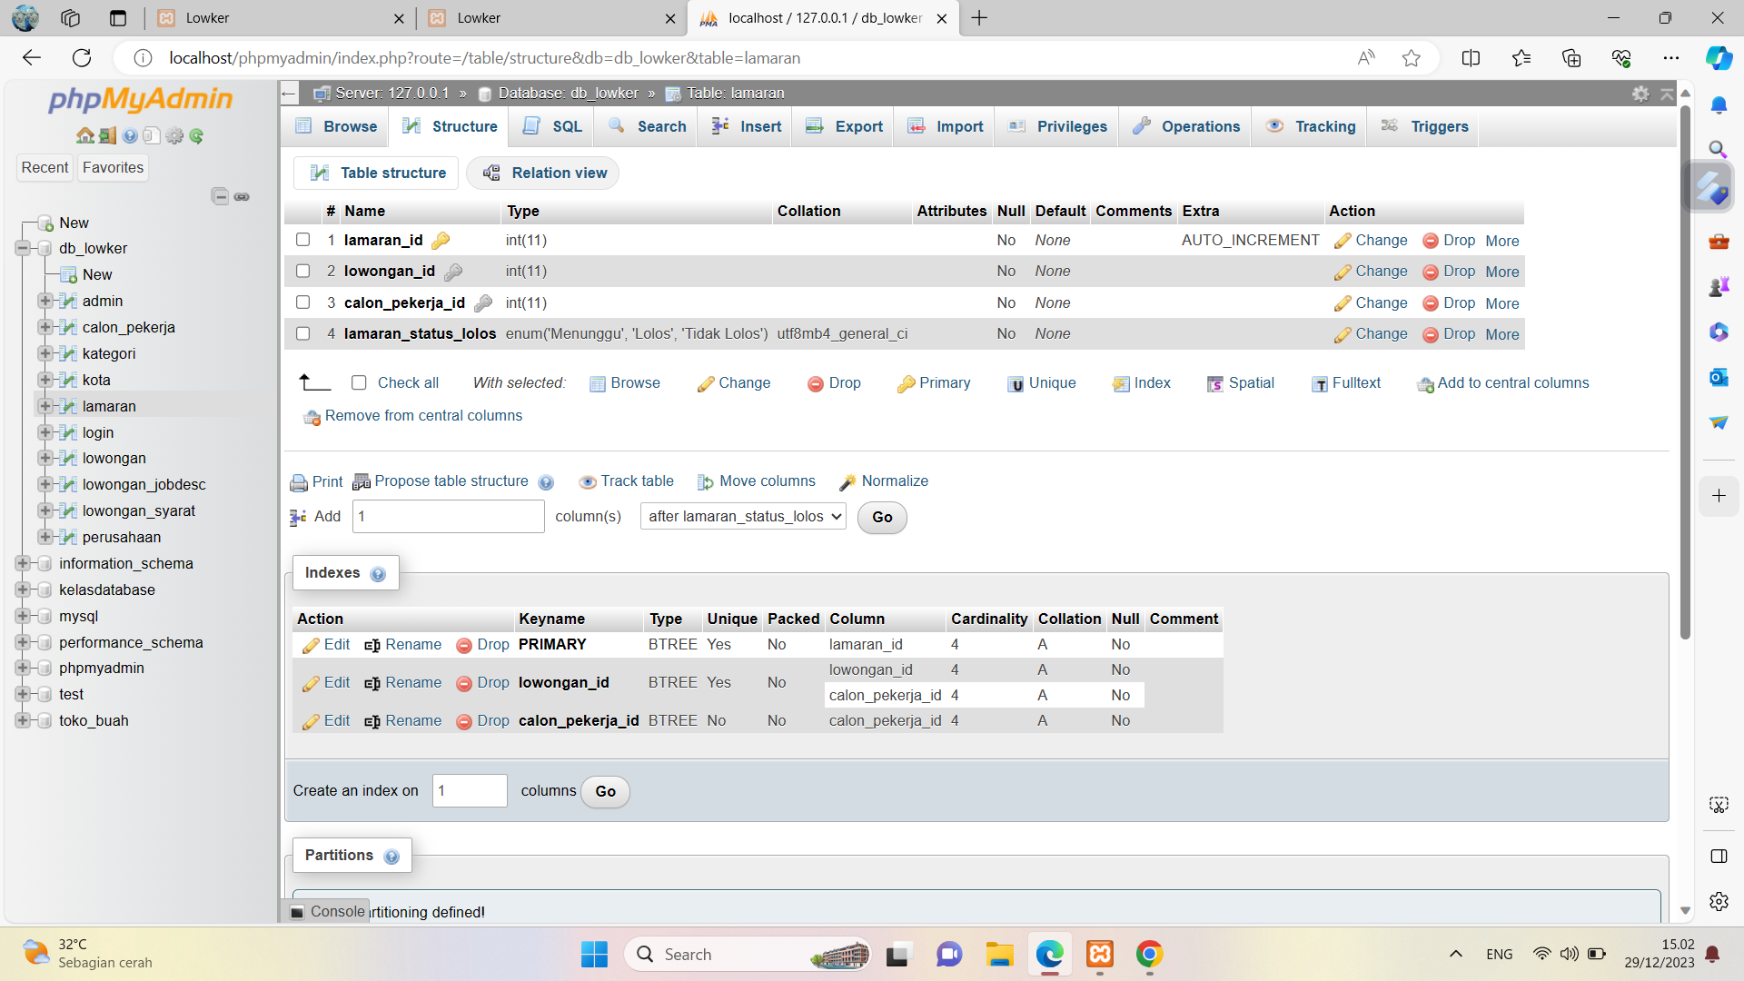

Gambar 1. 5 Tabel Lamaran

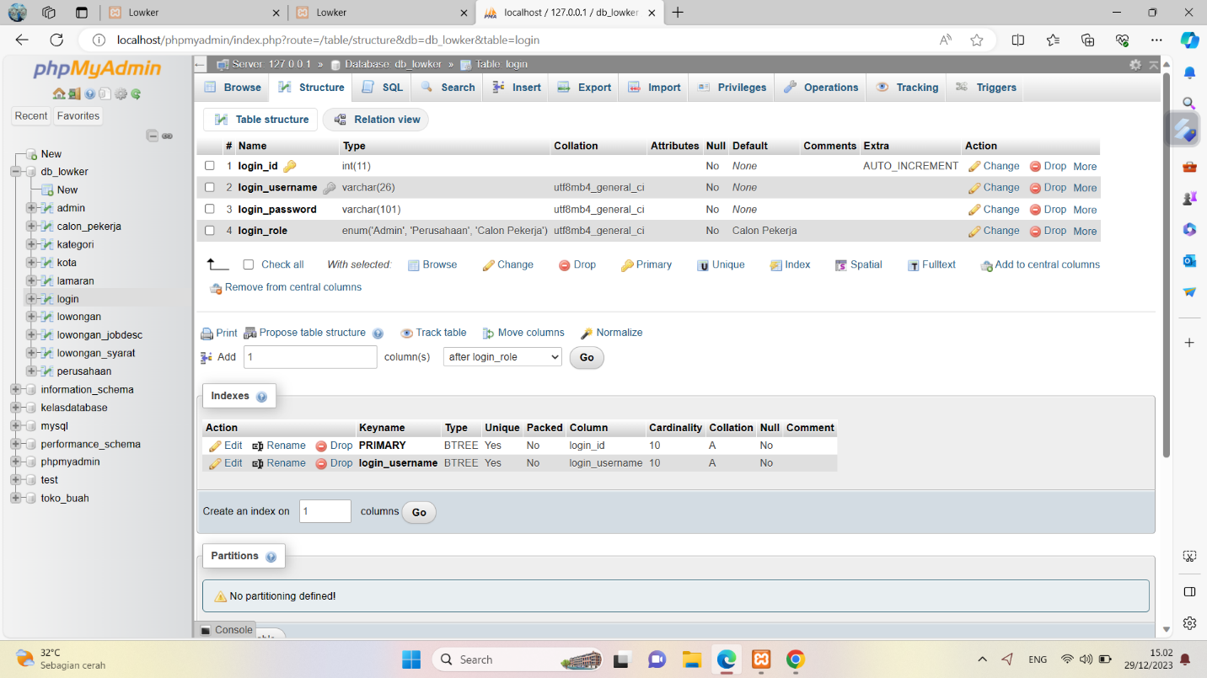

Gambar 1. 6 Tabel Login

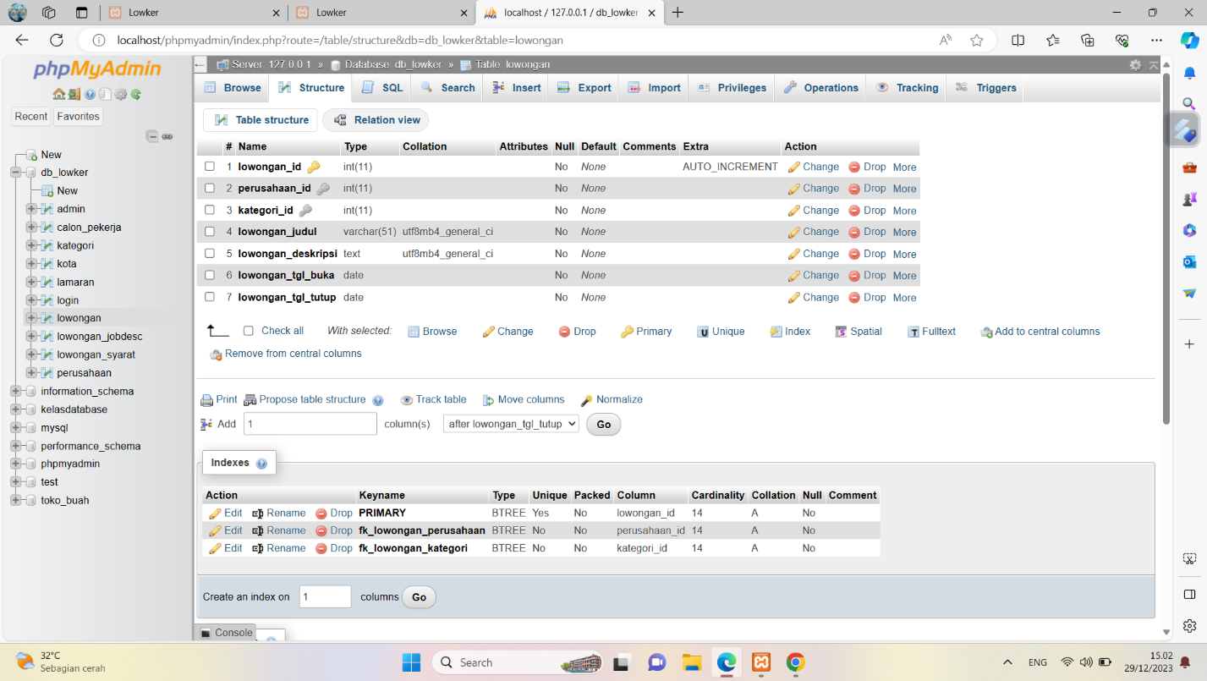

Gambar 1. 7 Tabel Lowongan

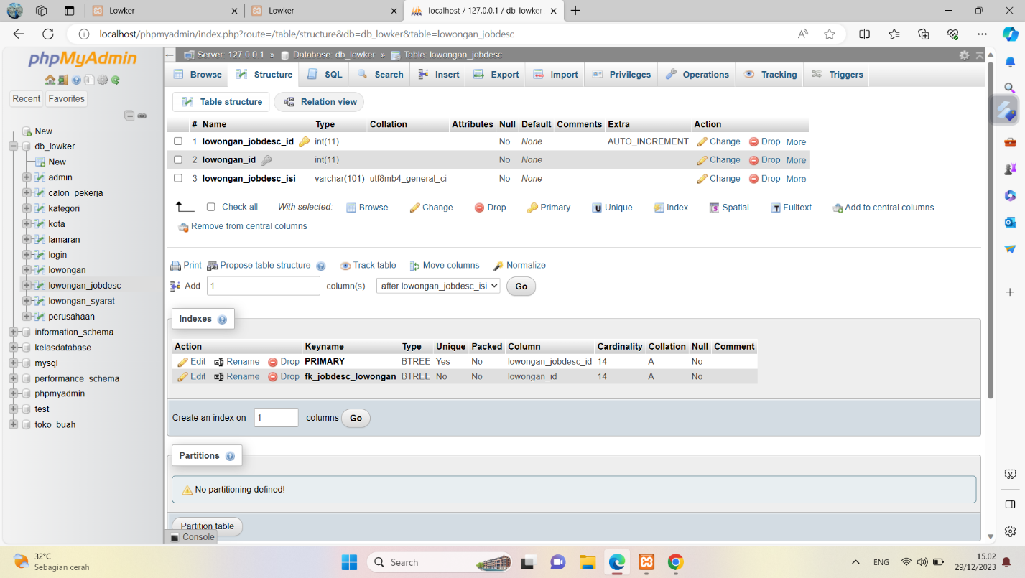

Gambar 1. 8 Tabel Lowongan Jobdesk

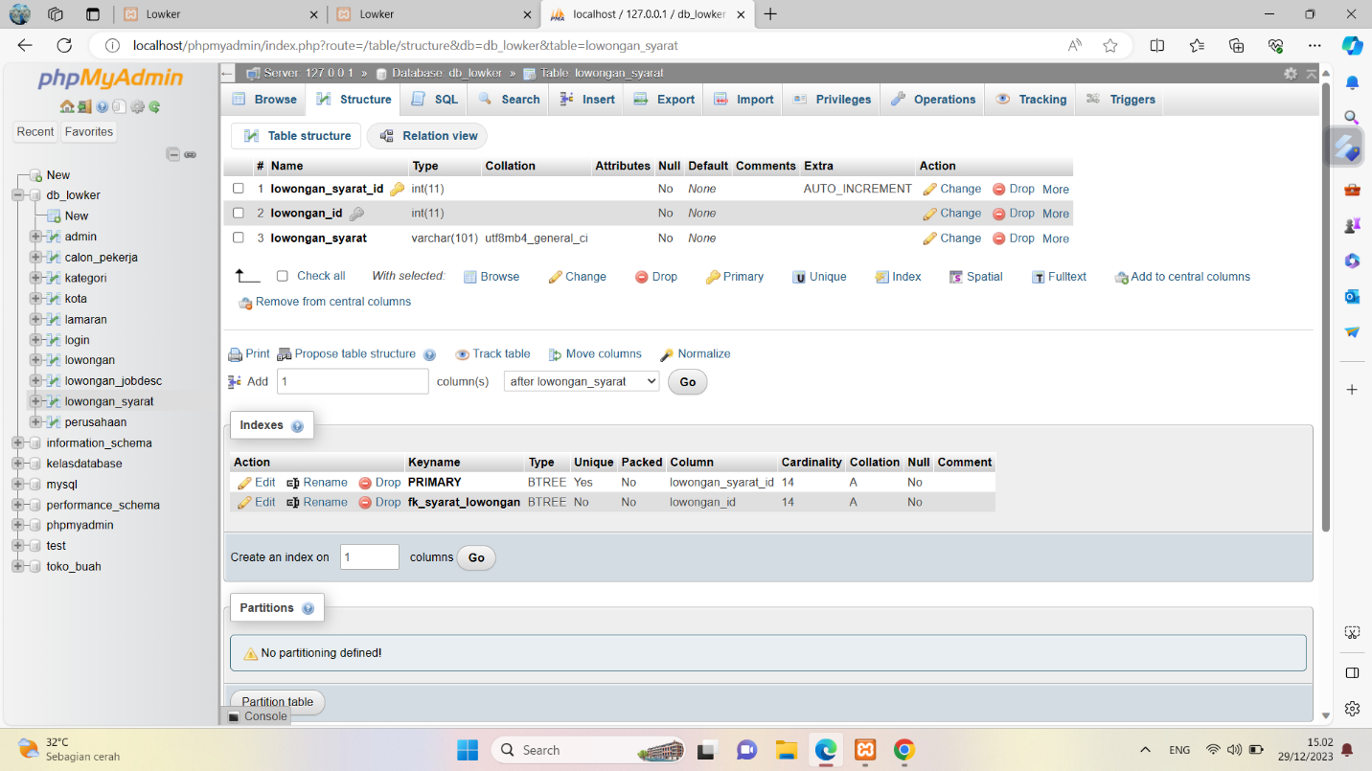

Gambar 1. 9 Tabel Lowongan Syarat

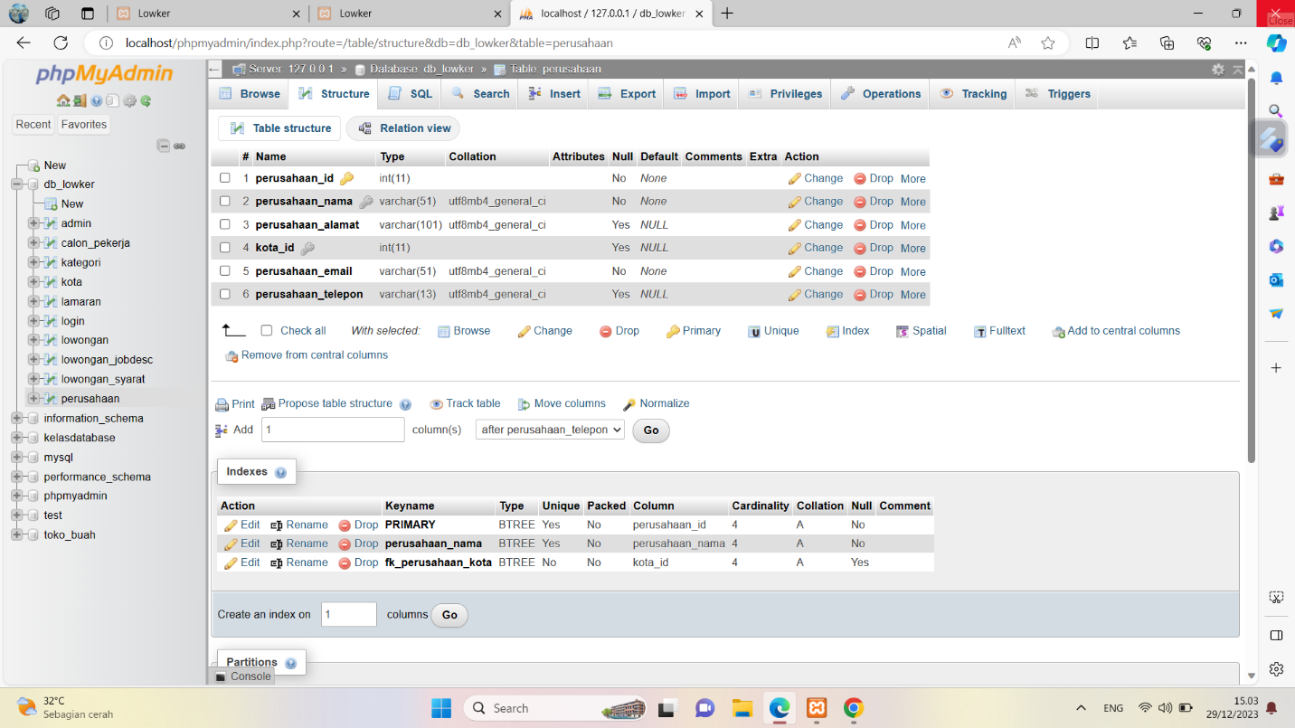

Gambar 1. 10 Tabel Perusahaan

## Relasi Antar Tabel

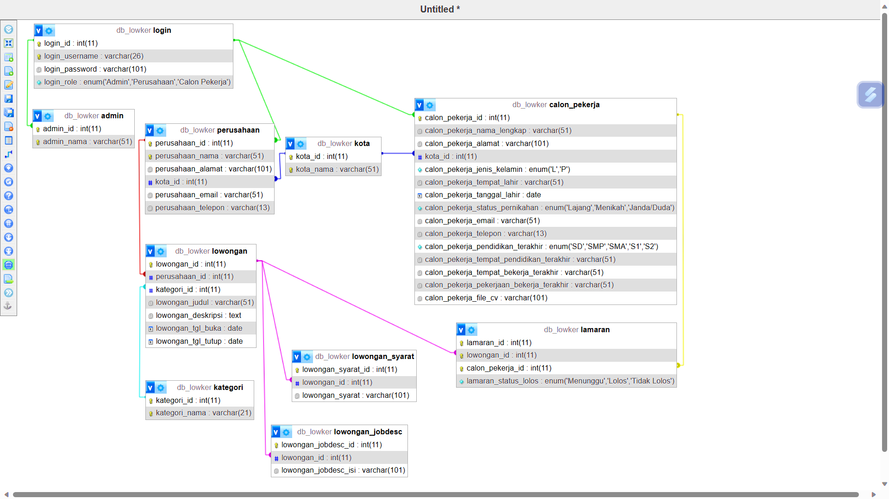

Gambar 1. 11 Relasi Antar Tabel SILOKA

**Gambar X. Relasi Antar Tabel SIRENTOR**

# IMPLEMENTASI ANTARMUKA

## Halaman Spesifikasi Fungsi/Proses FS – 2.1 Login

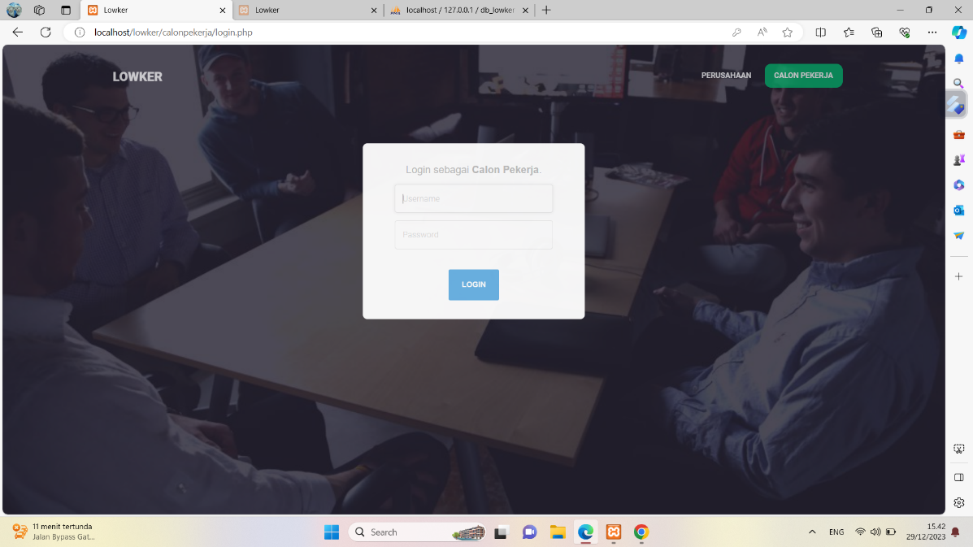

Gambar 2. 1 Spesifikasi Layar Login Pegawai

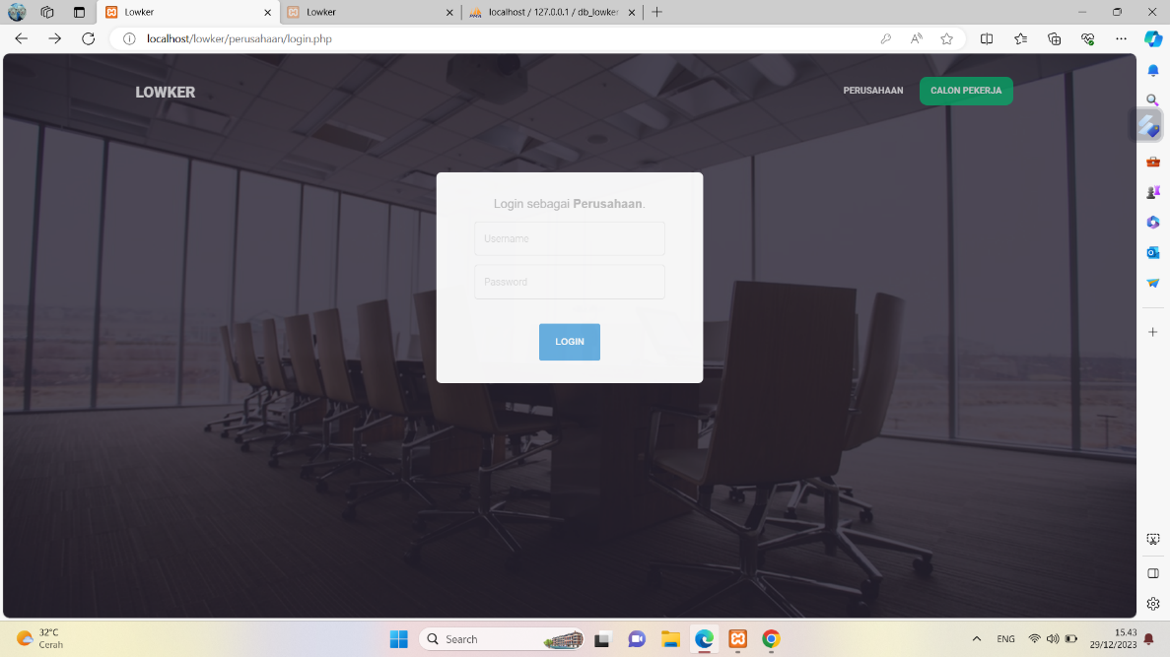

Gambar 2. 2 Spesifikasi Layar Login Admin Perusahaan

## Halaman Spesifikasi Fungsi/Proses FS – 2.2 Menampilkan Lowongan Bagi Admin dan Perusahaan

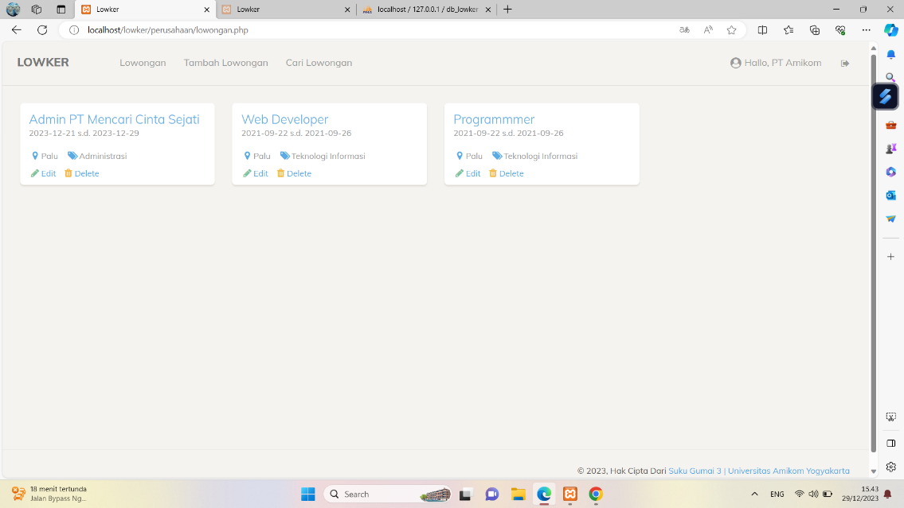

Gambar 2. 3 Spesifikasi Layar Tampil Lowongan Admin

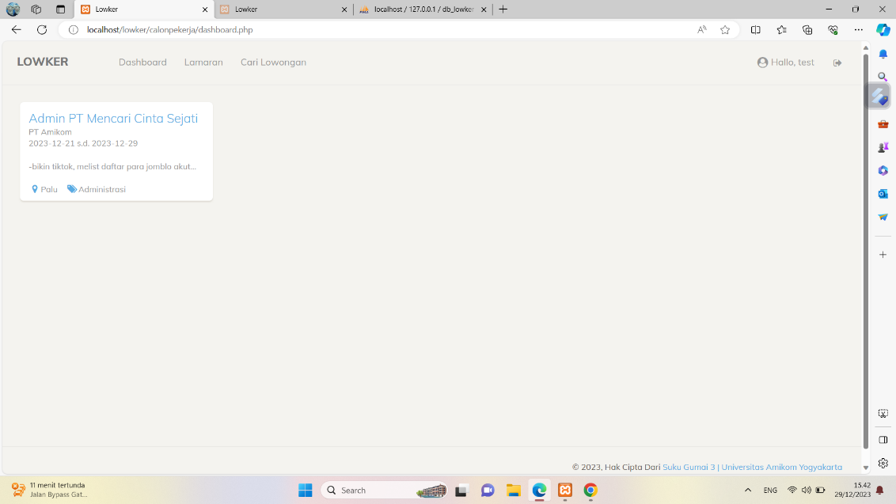

Gambar 2. 4 Spesifikasi Layar Tampil Lowongan Pelamar

## Halaman Spesifikasi Fungsi/Proses F.S – 2.3 Menambah Lowongan Pekerjaan

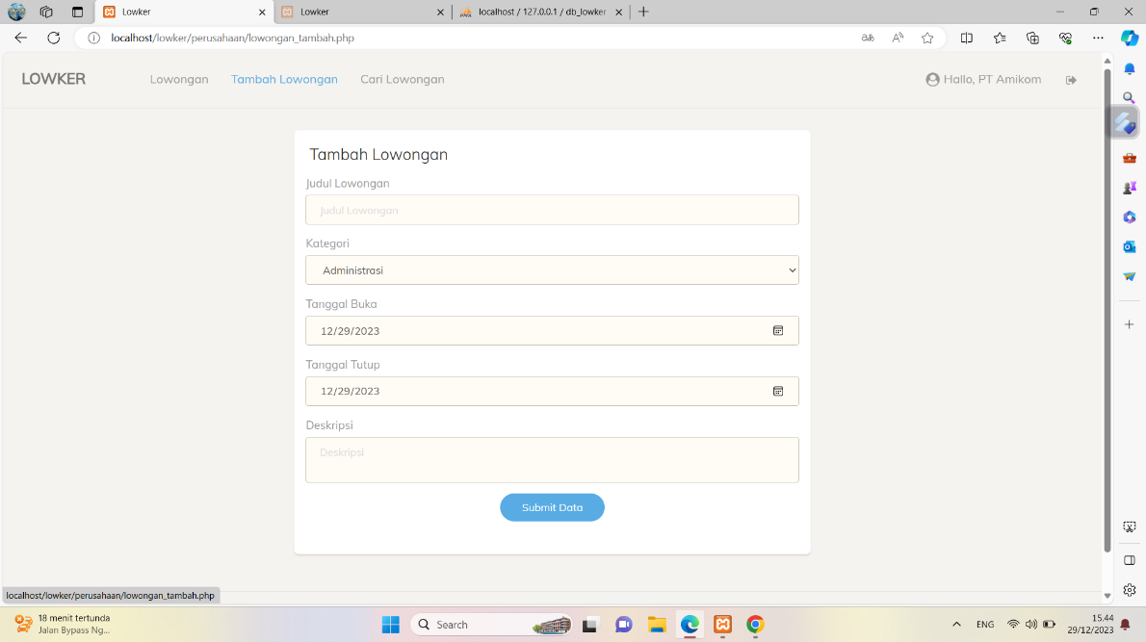

Gambar 2. 5 Spesifikasi Menambah Lowongan Pekerjaan

## Halaman Spesifikasi Fungsi/Proses F.S – 2.4 Mengubah Data Lamaran

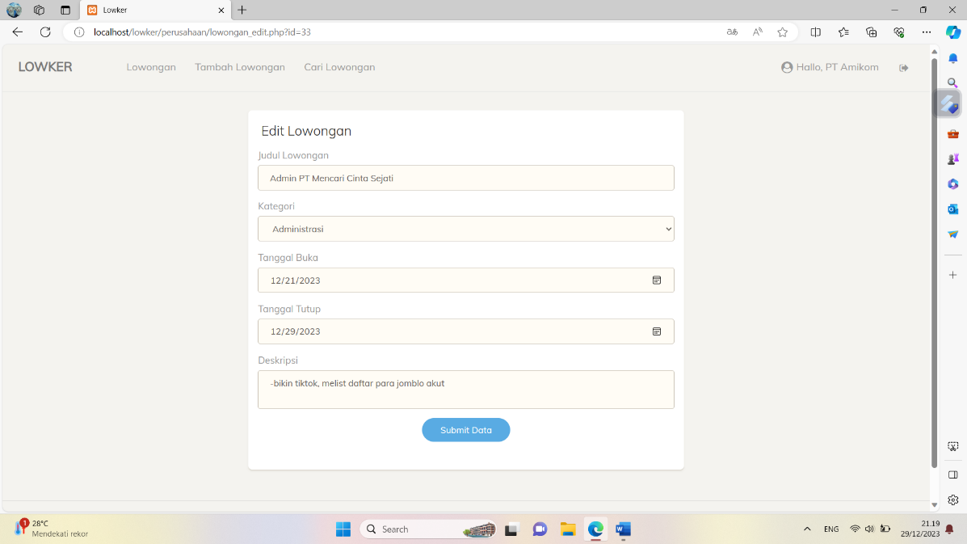

Gambar 2. 6 Spesifikasi Mengubah Data Lamaran

Gambar 2.4.1 Spesifikasi Mengubah Data Lamaran

## Halaman Spesifikasi Fungsi/Proses F.S – 2.5 Menghapus Data Lamaran

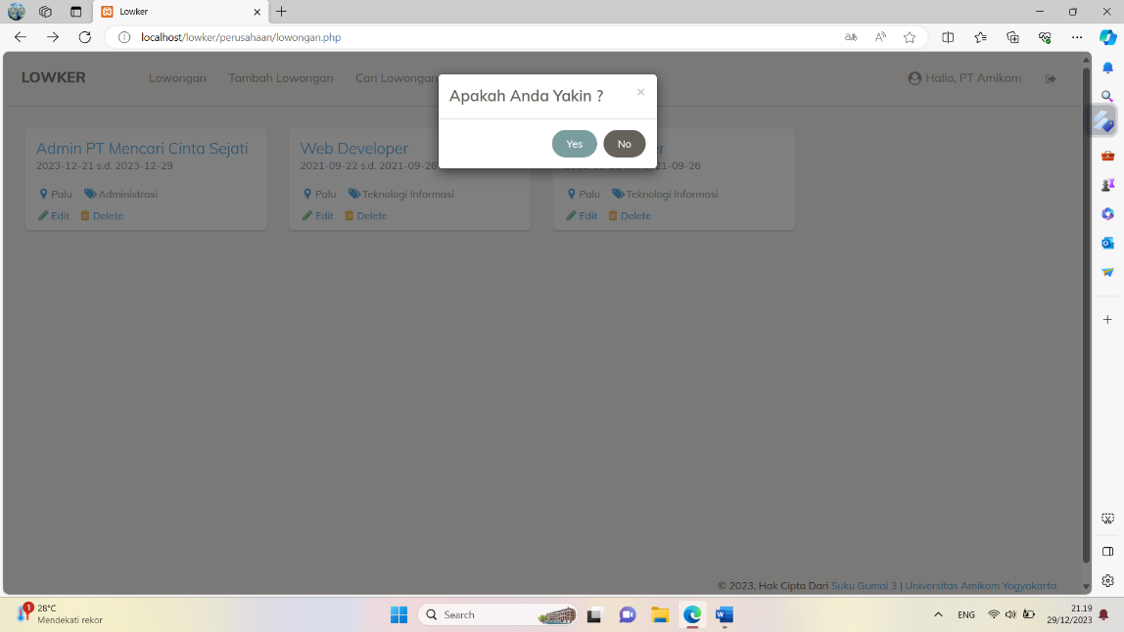

Gambar 2. 7 Spesifikasi Menghapus Data Lamaran

## Halaman Spesifikasi Fungsi/Proses FS – 3.1 Menampilkan Detail Lowongan dan Mengaply ( Pelamar )

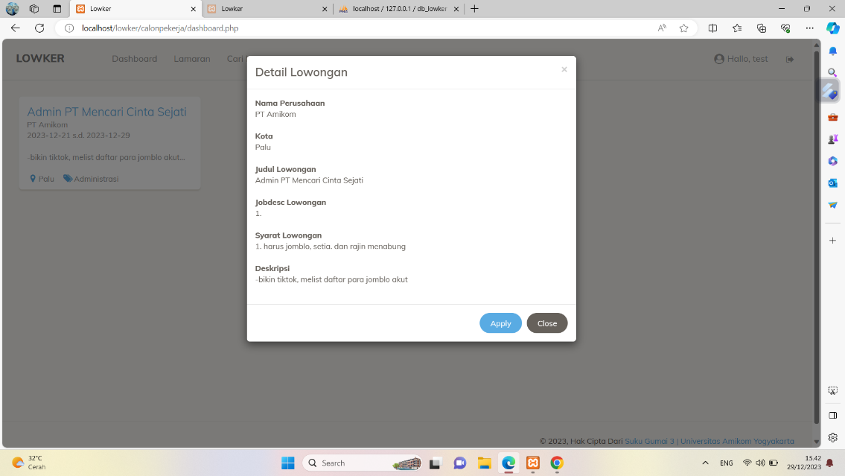

Gambar 2. 8 Spesifikasi Menampilkan Detail Lowongan dan Mengaply (Pelamar)

## Halaman Spesifikasi Fungsi/Proses FS – 3.2 Menampilkan Data Lamaran Yang Diaply ( Pelamar )

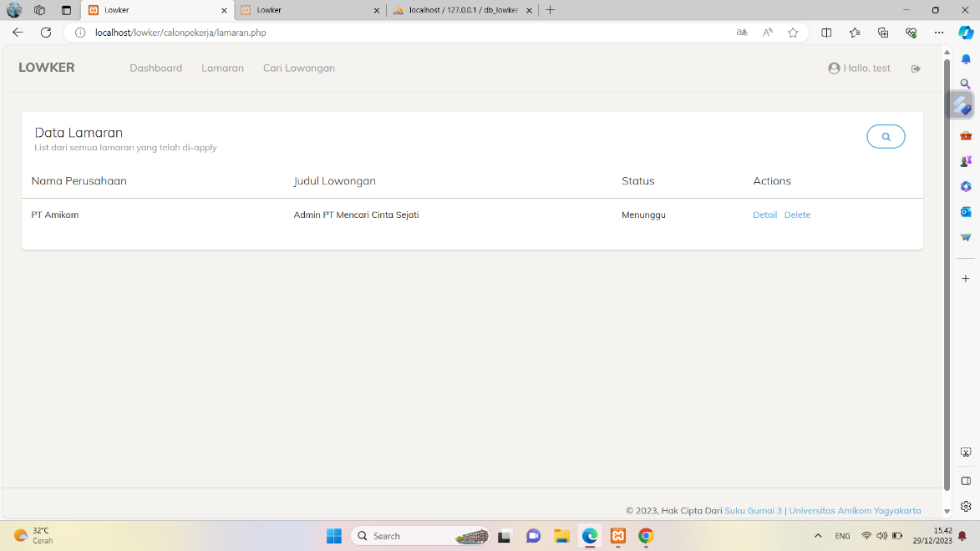

Gambar 2. 9 Spesifikasi Menampilkan Data Lamaran Yang Dialpy (Pelamar)

## Halaman Spesifikasi Fungsi/Proses F.S – 3.3 Menampilkan Detail Lowongan dan Menampilkan Calon Pegawai

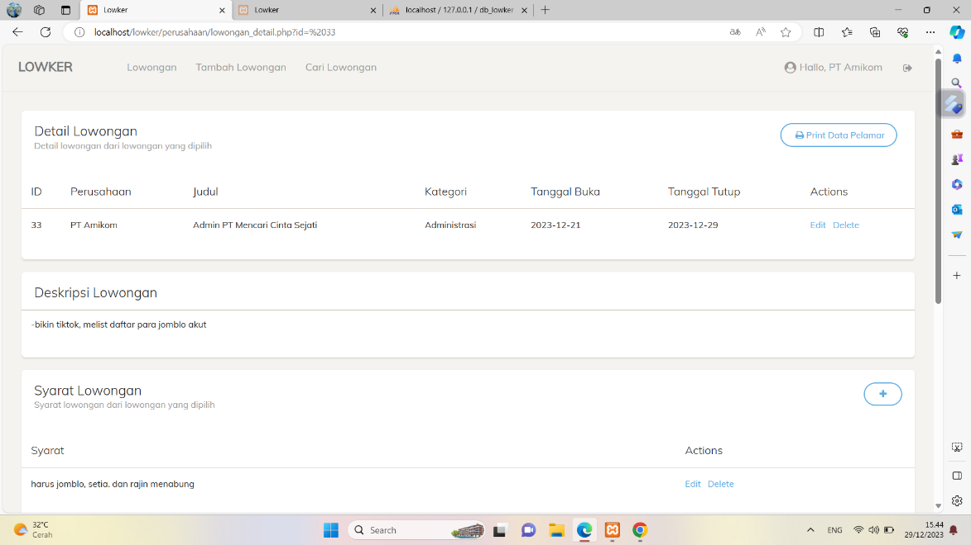

Gambar 2. 10 Spesifikasi Menampilkan Detail Lowongan

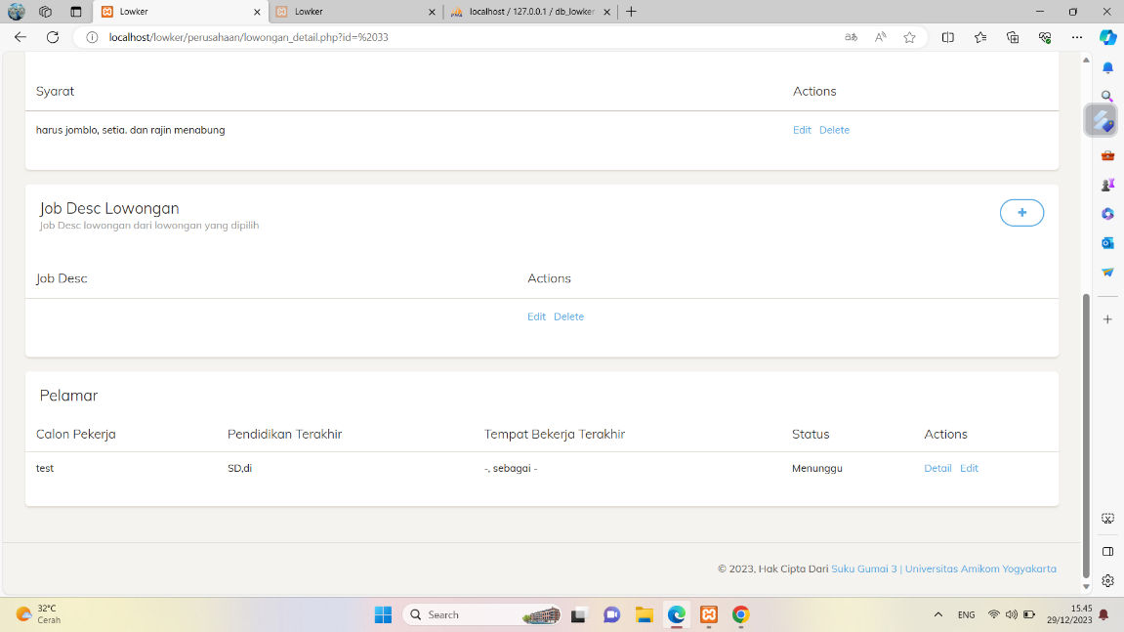

Gambar 2. 11 Spesifikasi Menampilkan Detail Calon Pegawai

Gambar 2.8.1 Spesifikasi Menampilkan Detail Lowongan dan

## Lampiran

### Lampiran 1. Pembagian Tugas Anggota Kelompok

Nama Perangkat Lunak: Sistem Informasi Penyewaan Sepeda Motor (SIRENTOR)

|  |  |  |  |
| --- | --- | --- | --- |
| **NIM** | **Nama** | **Job Description** | **Keterangan** |
| 2201030016 | Silvi Aprilia Pramesti |  | * 1. Implementasi Basis Data  1. Tabel Admin 2. Tabel Calon Pekerja 3. Tabel Kategori 4. Tabel Kota 5. Tabel Lamaran 6. Tabel Login 7. Tabel Lowongan 8. Tabel Lowongan Jobdesk 9. Tabel Lowongan Syarat 10. Tabel Perusahaan     1. Relasi Antar Tabel |
| 2201030013 | Ni Kadek Sri Ari Rahayu |  | Halaman Spesifikasi Fungsi/Proses FS – 2.2 Menampilkan Lowongan Bagi Admin dan PerusahaanHalaman Spesifikasi Fungsi/Proses F.S – 2.3 Menambah Lowongan PekerjaanHalaman Spesifikasi Fungsi/Proses F.S – 2.4 Mengubah Data Lamaran |
| 2201030046 | Florentina Angelina Tamus |  | Halaman Spesifikasi Fungsi/Proses FS – 2.1 Login2.5 Halaman Spesifikasi Fungsi/Proses F.S – 2.5 Menghapus Data LamaranHalaman Spesifikasi Fungsi/Proses FS – 3.1 Menampilkan Detail Lowongan dan Mengaply ( Pelamar ) |
| 2201030029 | Kadek Putri Adika Dewi |  | Halaman Spesifikasi Fungsi/Proses F.S – 3.3 Menampilkan Detail Lowongan dan Menampilkan Calon Pegawai |
| 2201030042 | Ni Wayan Listia Dewi |  | Halaman Spesifikasi Fungsi/Proses FS – 3.2 Menampilkan Data Lamaran Yang Diaply ( Pelamar ) |